Witam serdecznie wszystkie „Skrzaty”!
Temat tygodnia: Wrażenia i uczucia
Data: 11.05.2020r. Temat dnia: Emocje – co to takiego?
Tematy na następne dni:
2. Jakie emocje przeżywają przedszkolaki? 12.05.2020r.
3. Skąd się biorą łzy? 13.05.2020r.
4. Jak radzić sobie z emocjami? 14.05.2020r.
5. Wczuwamy się w emocje innych 15.05.2020r.

PROPOZYCJA ZAJĘĆ DO TEMATU DNIA: Emocje – co to takiego?
I. Część dnia:
1. Powitanka: (na cały tydzień)
Hej! witam Was, chłopcy i dziewczynki. Hej! witam Was, zróbmy śmieszne minki.
Hej! witam Was, dzisiaj będzie fajny dzień. Hej! witam Was, bawmy razem się!
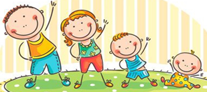
2. Ćwiczenia poranne z Rodzicem – na cały tydzień:
- „Gimnastyka Smyka”
https://www.youtube.com/watch?v=351fw50UOn8

- „Berek – stójka” – dziecko jest berkiem i otrzymuje niewielką, najlepiej miękką piłkę. Rodzic ucieka przed berkiem. Gdy ten krzyknie Stop, Rodzic się zatrzymuje. Berek rzuca piłką
w Rodzica. Jeśli trafi, ta osoba staje się berkiem. (zamiast piłki może być maskotka najlepiej, gdy osób jest więcej, wtedy berek rzuca piłką w wybraną osobę).
- „Przekraczanie linki” – wiążemy linkę 30 cm nad ziemią. Dzieci przekraczają linkę tak, by jej nie dotknąć.
- „Drabinka” – układamy na podłodze drabinkę z dostępnych materiałów. Zadaniem dzieci jest przebiegnięcie z wysoko podnoszonymi kolanami, tak, by nie nadepnąć na żaden szczebelek. Jeśli ktoś nadepnie, wraca na koniec kolejki i ponawia zadanie.
- Zabawa wyciszająca: „Kółko małe…” siadamy na dywanie
Kółko małe – rysujemy w powietrzu rękoma małe kółka
Kółko duże – rysujemy w powietrzu duże kółka
Ręce w bok – rozstawiamy ręce na boki
I ręce w górze – unosimy ręce w górę
Tak się drzewa kołysały – uniesionymi w górze rękoma naśladujemy kołyszące się gałęzie
A tak dzieci cicho siedziały – prawy palec wskazujący na ustach

3. Kształtowanie codziennych nawyków higienicznych – piosenka „Myję ręce”
https://www.youtube.com/watch?v=NSzwTFmnUb4
4. Dni tygodnia – przypominamy sobie nazwy dni tygodnia – dzisiaj mamy poniedziałek, wczoraj była ….., a jutro będzie ……..
Piosenka „Dni tygodnia” https://www.youtube.com/watch?v=KJiXPp1jSgQ
II. Część dnia:
I zajęcie: „Miłe czy nie?” – podział na emocje pozytywne i negatywne.
1. „Emocje” – diagram, doskonalenie umiejętności głoskowania. Rysujemy na kartce kratki. Dzieci rzucają kostką, a liczba, która wypadnie wskazuje numer zagadki. Czytamy zagadkę – gdy dziecko odgadnie hasło, próbuje zapisać je w kratkach i głoskuje dany wyraz (można wykorzystać diagram
i wpisać literki w diagram na klawiaturze)
1.Służy do mierzenia czasu. (zegar) z-e-g-a-r
2.Budynek, w którym mieszkamy. (dom) d-o-m
3.Żółty owad w czarne paski.(osa) o-s-a
4.Następuje po dniu. (noc) n-o-c
5.Polska to nasz… (kraj) k-r-a-j
6.Kolorowe do rysowania. (kredki) k-r-e-d-k-i
5.
1.
2.
3.
4.
6.

Pytamy dzieci: Jakie hasło powstało? Co ono oznacza? Czym są emocje? Jakie emocje znacie?

2. Wysłuchanie piosenki „Nasze mocje”
https://youtu.be/kRJFN6V7TB4

3. Rozpoznawanie i nazywanie emocji na postawie zagadek i ilustracji:
Dzieci rozwiązują zagadki słowne dotyczące emocji i odnajdują je na obrazkach:
Jaka to emocja? Powiedzcie dzieci- Mówią o nim, że ma wielkie oczy,
rączki wymachują, ciało w górę leci, gdy się do naszego umysłu wtoczy,
oczy jak iskierki się zapalają, trzęsie nami śmiało
wszystkie ząbki usta odkrywają. i paraliżuje całe ciało.
radość strach
Usta jak podkówka odwrócona, Gdy się w nasze serce wkrada,
często łezka w oku zakręcona. to naszymi myślami włada,
wygląd twarzy tej dziewczyny marszczy nam nosek, oczy i czoło,
jakby najadła się cytryny. tupie nóżką i rączką grozi wkoło.
smutek złość

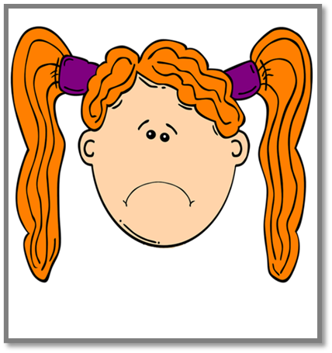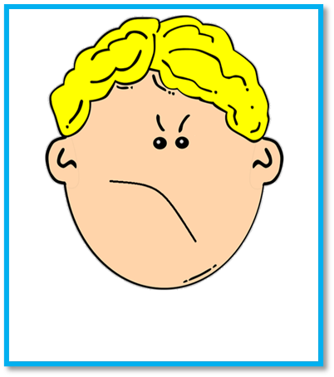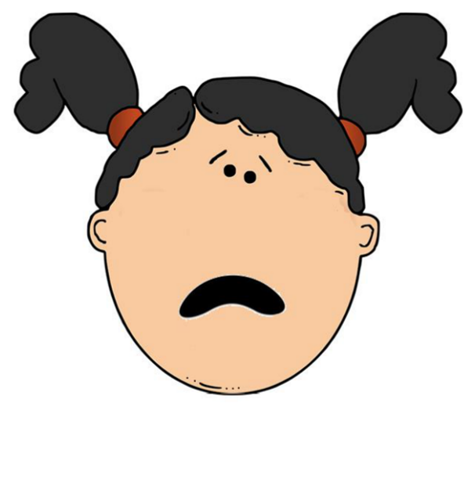
SMUTEK
STRACH
ZŁOŚĆ
RADOŚĆ

4. „Zgadnij” – odgadywanie emocji jedynie po mimice, opisywanie cech charakterystycznych.
SMUTEK
Dzieci odliczają 1… 2… 3…, minę pokaż Ty!, a Rodzic pokazuje jedną z emocji jedynie za pomocą mimiki. Dzieci odgadują jej nazwę. Następnie opisują, jak się ona objawia (np. radość - uśmiech, złość- zmarszczone czoło i brwi, zaciśnięte usta itd.).
5. „Bajka dla dzieci o emocjach”
https://youtu.be/TcLK9ZBUsDs
6. „Emocje na twarzy” – rozpoznawanie emocji po wyrazie twarzy, zabawa dydaktyczna
z wykorzystaniem KP4.19b.
7. „Miłe czy nie?” – podział na emocje pozytywne i negatywne (miłe i niemiłe). Pokaż na obrazku najpierw emocje pozytywne – miłe, a potem negatywne – niemiłe.
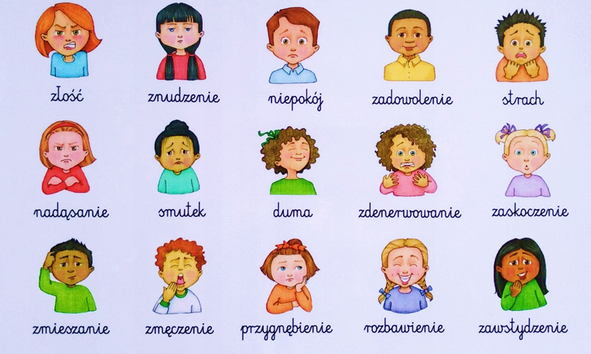
8. „Emocjonalny autoportret” – zajęcia plastyczne (wybierz jeden obrazek przedstawiający Twój obecny nastrój i pokoloruj go).
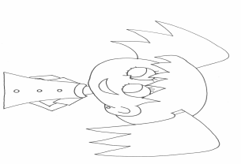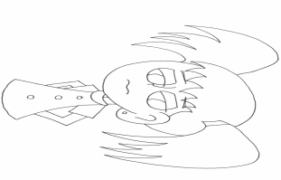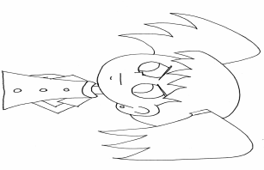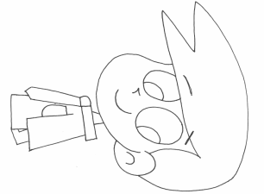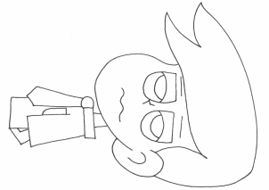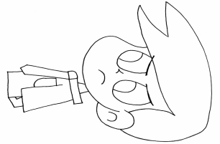

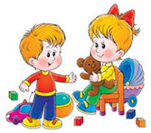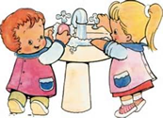
smutek
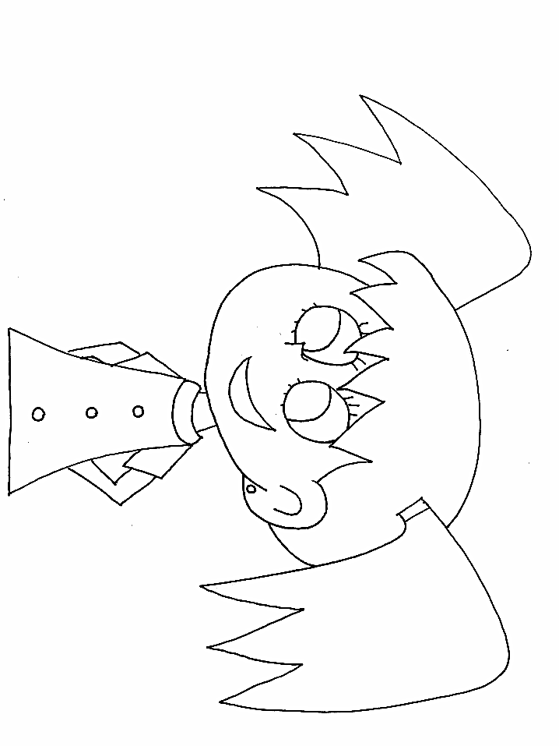

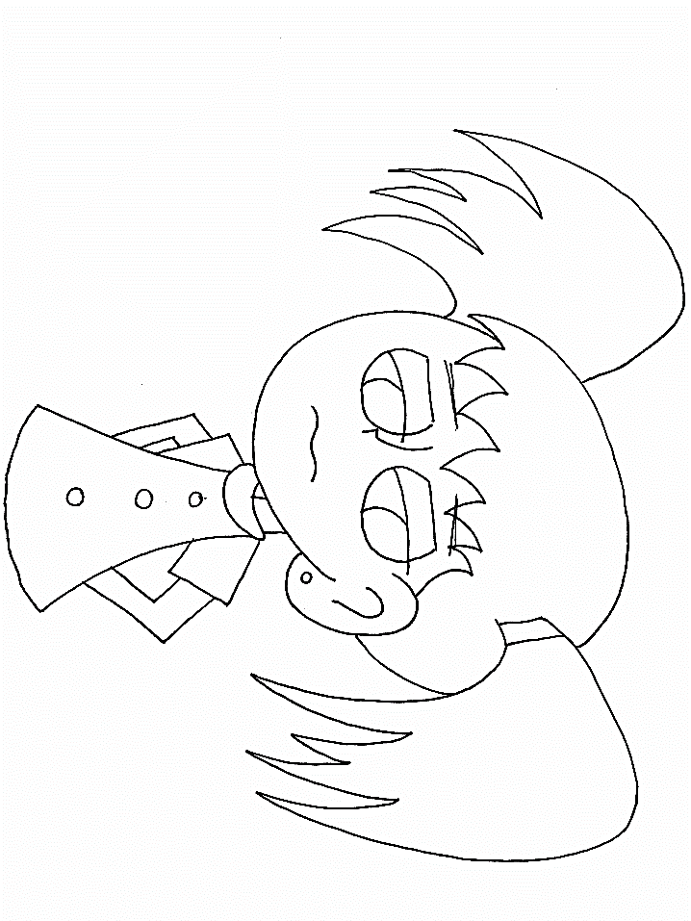

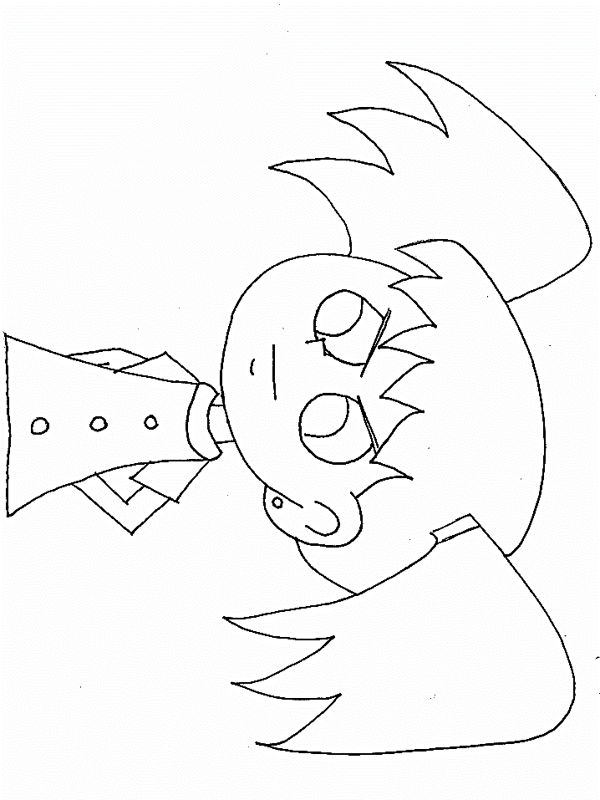

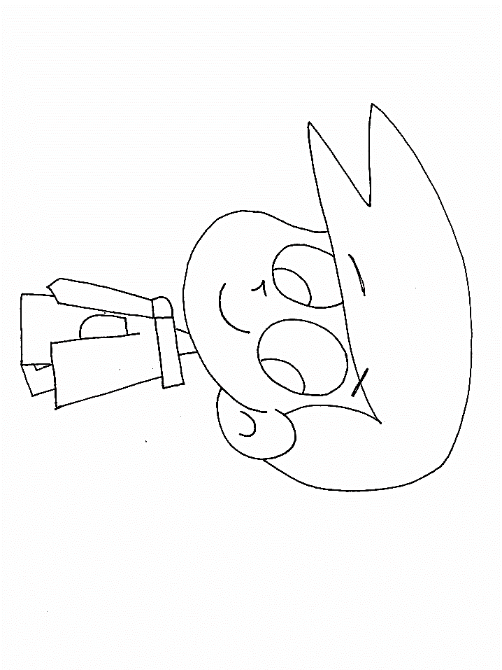
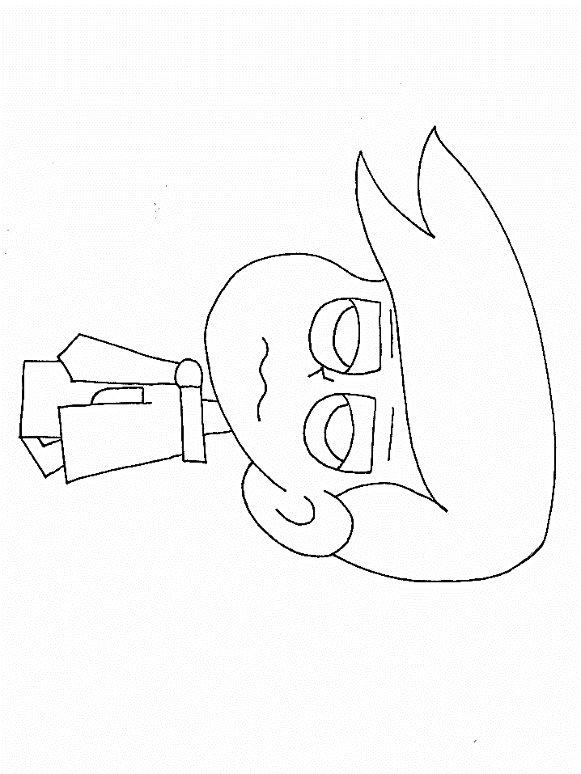
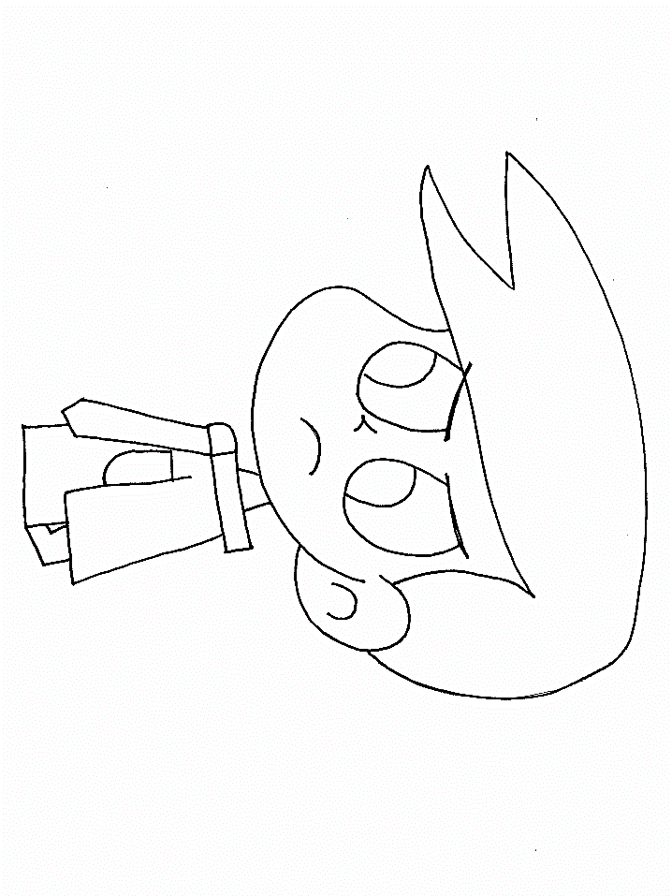
złość
II. 2. „Moje emocje” – malowanie farbami przy „Sonacie Księżycowej” L. van Beethovena
1. Wysłuchanie tekstu i określanie nastroju wiersza
„Radość życia” Aleksandra Wojtyła
Życie pełne jest niespodzianek,
nie wiemy, co przyniesie kolejny poranek.
Nieważne, jaka jest dzisiaj pogoda
ani jak piękna Twoja uroda.
Ciesz się z każdego promyka słonka,
szumu wiatru, pięknych kwiatów i śpiewu skowronka.
Wiosną z motylka, co usiadł na kwiatku,
a zimą z białych, śniegowych płatków.
I chociaż czasem Ci idzie pod górkę,
powieje wiaterek i przegoni tę chmurkę.
Znów uśmiech na Twojej buzi zagości,
wróci dobry humor i znikną Twe złości.

2. Zabawa do piosenki „Klaśnij w dłonie”
https://youtu.be/N1ZfHlfhX58
3. „Druga połówka” – utrwalenie nazw emocji oraz ich zapisu, praca z KP4.19a – doskonalenie zdolności grafomotorycznych, odwzorowywanie, rozwijanie umiejętności kontynuowania rytmu kilkuelementowego.
4. Aktywne słuchanie muzyki – najpierw włączamy „Sonatę księżycową” Ludwiga van Beethovena
https://youtu.be/GOZJBVavAQA
Dzieci trzymają chustę/wstążkę, poruszają chustą bardzo delikatnie przy spokojnej muzyce. Nagle zmieniamy utwór „Taniec z szablami A. Chaczaturiana” a dzieci zaczynają mocno i gwałtownie poruszać chustą.
https://youtu.be/acaqI_iq_yo
5. „Moje emocje” – malowanie farbami przy „Sonacie Księżycowej” L. van Beethovena
Włączamy „Sonatę księżycową” Ludwiga van Beethovena a dzieci malują farbami pędzlem lub palcami
https://youtu.be/GOZJBVavAQA
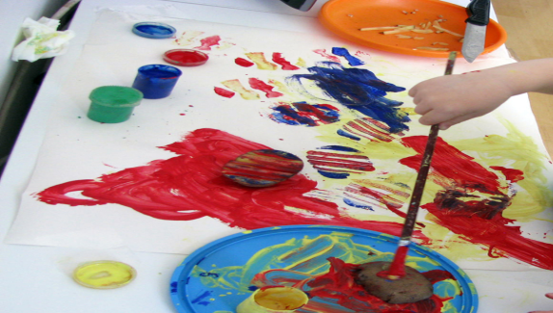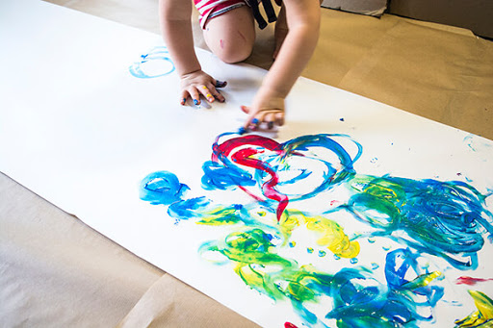
6. „Podróż do krainy: radości, smutku, złości”
- Podróż samolotem do krainy uczuć. (można włączyć piosenkę „Jestem pilotem” i wyruszyć
w podróż) https://youtu.be/JEvAczwCSIg
Dzieci wraz z rodzicami wyruszają na wycieczkę do tajemniczej krainy. Wsiadają do samolotu
rozkładamy ręce na boki i imitując samolot „latamy” po pokoju i lecąc naśladujemy ruchy zgodnie ze wskazówkami, które usłyszymy.
Wszyscy docierają do RADOSNEJ KRAINY. Jest tutaj piękna pogoda, świeci słońce, widać piękne kolory na łące (pokazujemy ruchem, ciałem, gestem: emocję – radość lub wykonujemy zabawę do piosenki „Klaśnij w dłonie, rób to tak, jak ja”) link poniżej:
https://youtu.be/toqrH4Z1-og

- Ruszamy w dalszą podróż do kolejnej krainy (można włączyć piosenkę „Samolot”)
https://youtu.be/_W1CUPSVCHc
Nagle robi się ciemno, słońce przestaje świecić, a świat jest szary i bury. Docieramy do SMUTNEJ KRAINY. Mieszkańcy tej krainy stale chodzą smutni, nic im się nie chce robić, siedzą, leżą…. (pokazujemy ruchem, ciałem, gestem emocję – smutek ).
(można wysłuchać piosenki „Psie smutki”) link poniżej:
https://youtu.be/Z66F-p3O1HA
Pytamy: czy smutek jest nam potrzebny? A co możemy zrobić, żeby poprawić sobie humor, kiedy jesteśmy smutni?
Masażyk na plecach na poprawę nastroju (w parach: rodzic – dziecko, które jest odwrócone do nas plecami)
Drzewom w gałęzie dmucha wiatr, (dmuchamy w jego włosy dziecka)
a deszczyk kropi: kap, kap, kap. (delikatnie stukamy po plecach dziecka)
Krople kapią równiuteńko, (głaszczemy dziecko po włosach i ramionach)
zaświeciło słoneczko, (rysujemy kółko na plecach)
wieje wietrzyk, (dmuchamy we włosy dziecka)
czujesz dreszczyk? (gwałtowne zsunięcie rąk po plecach w dół)

- Wsiadamy do samolotu i lecimy dalej. Nagle w oddali słychać błyskawice, niebo w pewnym momencie, aż robi się czerwone. Dotarliśmy do KRAINY ZŁOŚCI. Ludzie w tej krainie tupią nogami, obrażają się, zaciskają pięści. Często się kłócą, nie potrafią współpracować, nie potrafią się razem bawić. Mają groźne miny (uczestnicy ilustrują ruchem, ciałem, gestem emocję – złość ). Czy czujecie się czasem źli? Czy możemy czuć złość? Złość jest przykra, nikt jej nie lubi, każdy się jej boi, dlatego złość uspokoić. Macie jakiś pomysł?
- Start rakiety: zabawa na odreagowanie złości.
Zabawa zaczyna się od tego, że dzieci:
- bębnią palcami w uda, najpierw cicho i powoli, a potem coraz szybciej i głośniej,
- uderzają płaskimi dłońmi w uda, również z natężającą się głośnością i we wzrastającym tempie,
- tupią nogami, najpierw powoli i cicho, a potem coraz głośniej i szybciej,
- cicho naśladują brzęczenie owadów, przechodzące, aż do bardzo głośnego wrzasku, hałas i szybkość wykonywanych ruchów stopniowo wzrastają,
- dzieci wyrzucają z głośnym wrzaskiem ramiona do góry – rakieta wystartowała.
- Powoli dzieci siadają na dywanie. Ich ruchy uspokajają się, słychać już tylko cichutkie brzęczenie owadów, które stopniowo zanika, aż wszystko ucichnie – rakieta znikła za chmurami.
- Rozmowa kierowana: W jakiej krainie było wam najlepiej? Dlaczego?
Dziękuję, miłego dnia,
super zabawy,
pozdrawiam!!!
III. Relaksacja – słuchanie bajki terapeutycznej „O lisku Urwisku” Sławomira Żbikowskiego
Dawno, dawno, temu, a może całkiem niedawno, daleko, daleko stąd, a może całkiem blisko.
W wielkim, ciemnym lesie, a może w całkiem małym lasku, mieszkał sobie mały lisek z rodzicami. Mały lisek miał na imię Urwisek. Lisek Urwisek, wołały na niego wszystkie małe zwierzątka. Lisek Urwisek wołały dorosłe zwierzęta. Lisek Urwisek, wołali do niego rodzice. Urwisek chodził do przedszkola. Bardzo je lubił, gdyż w przedszkolu, można było się fajnie bawić z innymi zwierzątkami, a zabawę Urwisek lubił najbardziej. W przedszkolu miał wielu przyjaciół, z którymi chętnie spędzał czas. Byli to Myszka, Króliczek, Wilczek i Niedźwiadek. Czasem ich zabawy przestawały jednak być zabawne, a robiły się niebezpieczne.
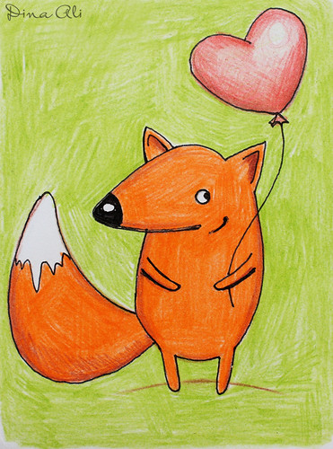
W takich sytuacjach do akcji wkraczała Pani Przedszkolanka Wiewióreczka. Z reguły wszystkie zwierzątka szybko się uspokajały i przerywały niebezpieczną zabawę. Jedynie Lisek Urwisek miał z tym problem. Czasem zdarzało mu się, że w takich sytuacjach, gdy Pani przerywała mu najlepszą zabawę, wpadał w złość, nad którą nie potrafił zapanować. W złości robił bardzo nieprzyjemne rzeczy. Mówił Pani Wiewióreczce brzydkie wyrazy, bił i nawet rzucał różnymi przedmiotami. W końcu Pani Wiewióreczka nie wytrzymała i wezwała rodziców Urwiska. Powiedziała im o wszystkim i poprosiła, żeby pomogli jej w tej sytuacji.
Rodzice Liska bardzo się zmartwili tą sytuacją. Tego wieczoru porozmawiali z Urwiskiem bardzo poważnie. Wytłumaczyli mu, jak należy się zachowywać, a jak nie, dali mu do zrozumienia, jak jest
im przykro, z powodu jego nieodpowiedniego zachowania w przedszkolu. W końcu powiedzieli,
że pomimo tych wybryków, kochają go bardzo i martwią się o niego.
Tej nocy Lisek Urwisek nie mógł zasnąć. Wciąż rozmyślał o tym, jak bardzo smutni byli jego rodzice. Nie chciał aby się smucili, ale nie potrafił znaleźć rozwiązania z tej trudnej dla niego sytuacji. W końcu zasnął, jednak przyśnił mu się dziwny sen. Śniło mu się dziwne zwierzę, które skakało po polanie. Nigdy w życiu nie widział takiego zwierzęcia i nie miał pojęcia skąd takie zwierzę wkradło się do jego snu. Tak naprawdę zwierzęciem tym był kangur, o którym kiedyś babcia czytała Liskowi książeczkę. Kangur skakał sobie, aż dotarł do sporego drzewa. W jego cieniu spotkał swojego młodszego kolegę, któremu często dokuczał. Zatrzymał się na jego widok. Na jego lewym ramieniu pojawił się mały kangurek z rogami i szpiczastym ogonem i zaczął mu szeptać do ucha: „zrób mu jakiegoś psikusa”. Jednak na prawym ramieniu kangura pojawił się drugi ubrany na biało i z białymi skrzydełkami. Ten również zaczął mu szeptać do ucha: „wiesz, że to nie ładnie robić psikusy innym, zwłaszcza młodszym i słabszym od ciebie.” Przez chwilę obydwie zjawy szeptały kangurowi do uszu,
a potem zniknęły. Wtedy kangur podszedł do swojego młodszego kolegi i bez najmniejszego uprzedzenia wepchnął go w pokrzywy. Biedny mały kangurek, poparzył się cały pokrzywami. Wszędzie miał piekące bąble i wszystko go swędziało. Tymczasem starszy kangurek poskakał przed siebie.
W pewnym momencie zrobił duży skok i wylądował w błotnistej kałuży. Jak się jednak okazało, nie była to zwykła błotnista kałuża. To raczej było grzęzawisko. Jego nogi ugrzęzły w błocie i nie mógł ich oswobodzić. Im bardziej się szamotał, aby się uwolnić, tym głębiej się zanurzał. W końcu błoto sięgało mu już do piersi. Zaczął więc krzyczeć o pomoc. Chwilę później pojawił się jego młodszy kolega
z piekącymi krostami. Gdy zobaczył co się dzieje, bez najmniejszego zawahania chwycił wielką gałąź
i podał ją swemu koledze. Tamten złapał się jej mocno i krok za krokiem, bardzo powoli wyszedł
z grzęzawiska.
Dopiero teraz zobaczył, kto mu pomógł. Zrobiło mu się bardzo głupio. Zawstydził się,
a następnie gorąco podziękował młodszemu kangurkowi za uratowanie życia. Przeprosił także, za to, że był dla niego niemiły. I od tej pory postanowił zawsze być koleżeńskim w stosunku do innych,
a zwłaszcza tych, którzy są od niego młodsi i słabsi.
Wtedy sen się skończył, a Lisek Urwisek obudził się. Dotychczas nigdy nie zdarzyło się, aby pamiętał jakikolwiek sen, a ten zapamiętał i to z najdrobniejszymi szczegółami. Zastanawiał się, co ten sen mógł dla niego znaczyć. Czy był on taki ważny, że go zapamiętał? I wtedy Lisek postanowił, że on także zrobi dzisiaj w przedszkolu psikusa. Ale nie takiego jak zwykle, że zabrał koledze krzesełko, gdy ten próbował usiąść i kolega się wywrócił, czy też ten, gdy wypił kompot koleżance. Nie tym razem miał to być psikus nad psikusy.
Kiedy rodzice odprowadzali Urwiska do przedszkola, zauważyli, że ma on jakąś dziwną minę, jakby planował coś dziwnego, jednak nie wnikali o co chodzi. W końcu Urwisek dotarł do przedszkola
i zaczął realizować swój plan. Kiedy Pani Wiewióreczka powiedziała: „Odkładamy zabawki i idziemy myć rączki”. Lisek Urwisek jako pierwszy odłożył wszystko na miejsce i pobiegł do łazienki. Kiedy Pani powiedziała: „Pora na obiad”. Urwisek jako pierwszy czekał w kolejce, aby stanąć w parach w drodze na stołówkę. Kiedy Pani Wiewióreczka powiedziała: „Odkładamy zabawki na miejsce i siadamy do stoliczków. Teraz jest pora na rysowanie”. Kto jako pierwszy zrobił to o co poprosiła? Oczywiście – Lisek Urwisek. Pani wiewióreczka nie mogła uwierzyć własnym oczom. Przecierała je i przecierała,
aż w końcu zawołała Panią Sprzątaczkę i zapytała: „Czy Pani widzi to samo co ja?” „Tak. Chociaż, ciężko
w to uwierzyć” – powiedziała Pani Sprzątaczka. Pani wiewióreczka przekręcała głowę to w prawo,
to w lewo i bez ustanku przyglądała się Liskowi. W końcu w myślach stwierdziła: „Uszy szpiczaste
i zakończone białymi sterczącymi włoskami, zupełnie jak u Urwiska. Ogon też jakby ten sam. Nosek bardzo podobny. Chyba jednak nikt nam go nie podmienił. Jednak dlaczego zamiast jak Lisek Urwisek, zachowuje się jak Lisek Grzeczniuszek?”
Od tej pory zachowanie Liska zmieniło się, a w całym lesie znany jest jako Lisek Grzeczniuszek i jest z tego powodu bardzo zadowolony.
2. „Podróż do krainy: złości, radości, smutku, strachu” – zabawa dramowa.
Dzieci naśladują gesty złości, radości, smutku, strachu. Włączamy muzykę – dzieci swobodnie poruszają się po pokoju, gdy muzyka ucichnie, dzieci zatrzymują, a rodzic podaje nazwę krainy np. Jesteśmy teraz w Krainie radości – dzieci się uśmiechają. Włączamy muzykę, przy kolejnych przerwach w muzyce dziecko powinno zawitać do Krainy złości, smutku i strachu – przedstawiając mimiką, gestem odpowiednie uczucia i emocje.
3. „Zabawa w okazywanie emocji – jak pokazać szczęście, złość, radość z wykorzystaniem piosenki „Hyc, Tup, Klap”
https://youtu.be/WeRYx4rZRSc
4. „Zabawa w silnego i słabego” – zabawa w parach (dziecko – rodzic), opieramy się o siebie plecami
i zaczynamy się delikatnie siłować.
5. Technika relaksacji – łagodzenie uczuć negatywnych. Dzieci leżą wygodnie na poduszce, słuchając „Sonaty księżycowej” i wykonują polecania: rysują palcem w powietrzu chmury, serduszka, słoneczka, nutki, znane literki, znaki, symbole itp.
6. Gra „Dobble literowe” – z wykorzystaniem W.50–52 – doskonalenie spostrzegawczości i refleksu, rozpoznawanie grafemów. (dla chętnych dzieci)

Dziękuję, miłego dnia,
super zabawy,
pozdrawiam!!!

